인스타그램 카드뉴스 11편 (카드 7장 + 본문)
[카드 1/7]
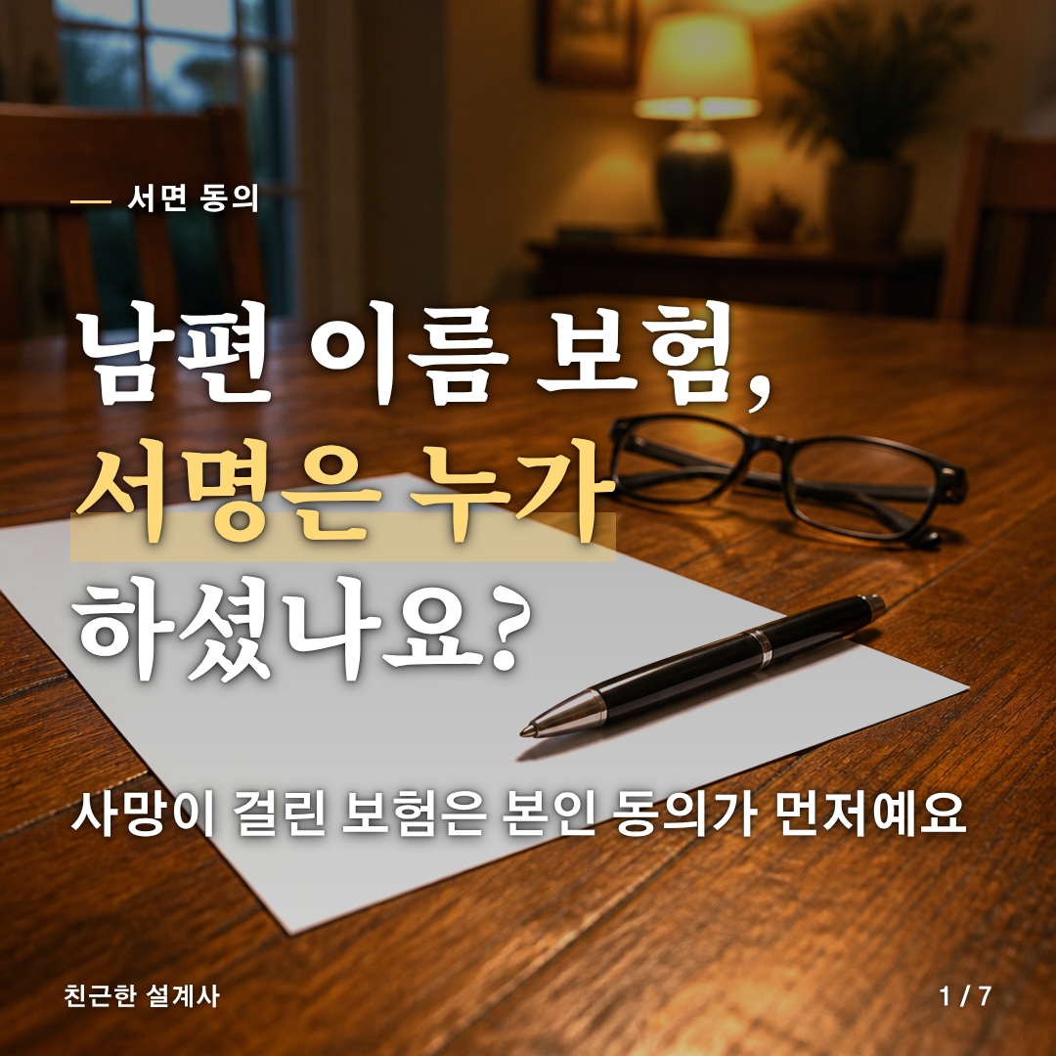
[카드 2/7]
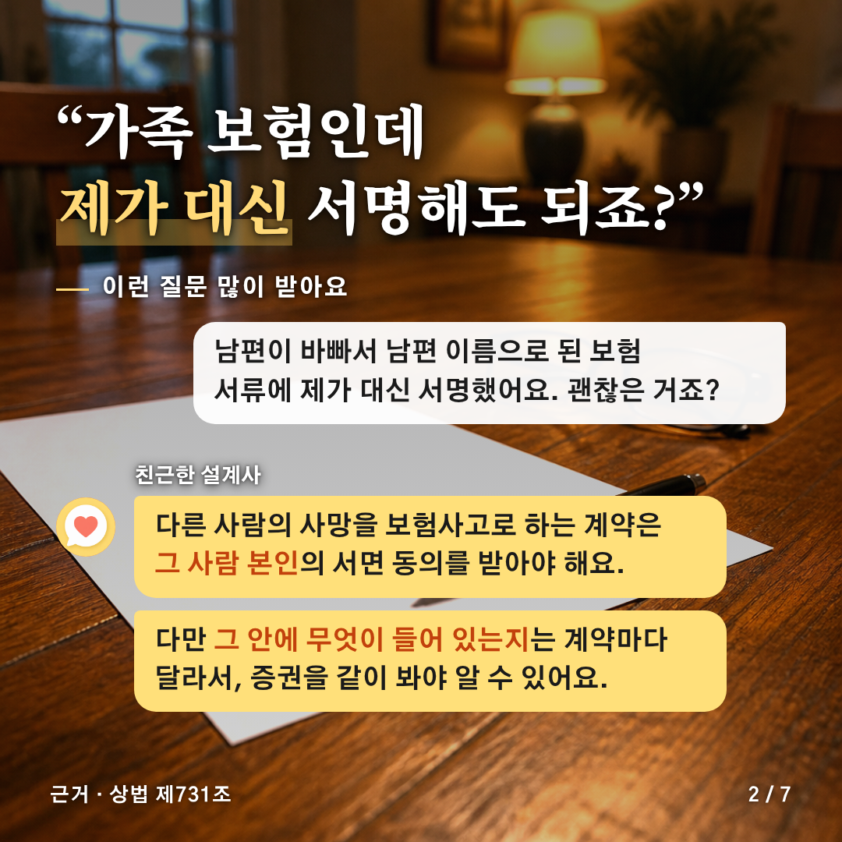
[카드 3/7]
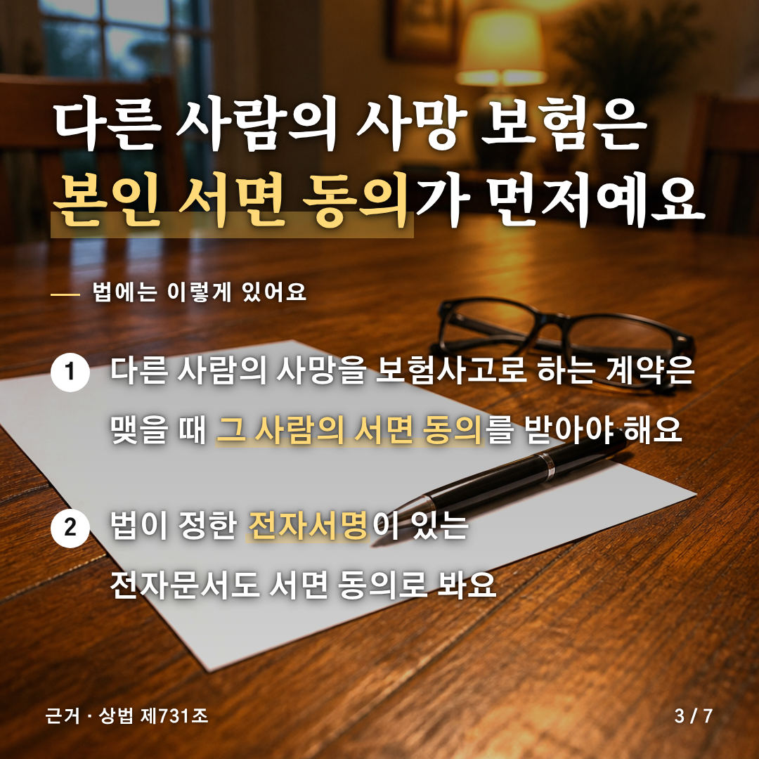
[카드 4/7]
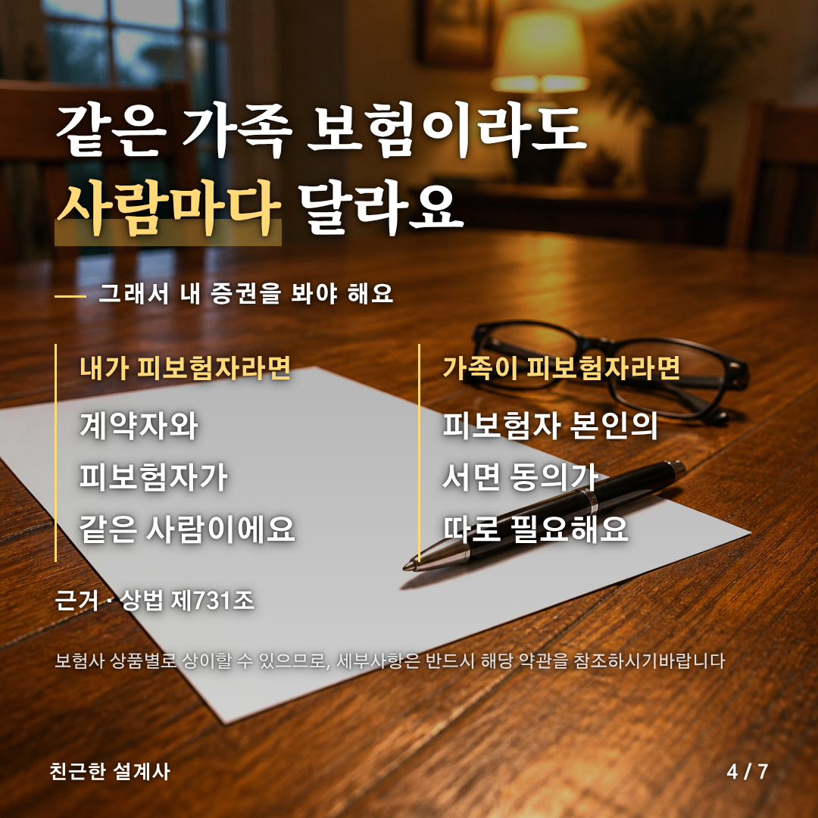
[카드 5/7]
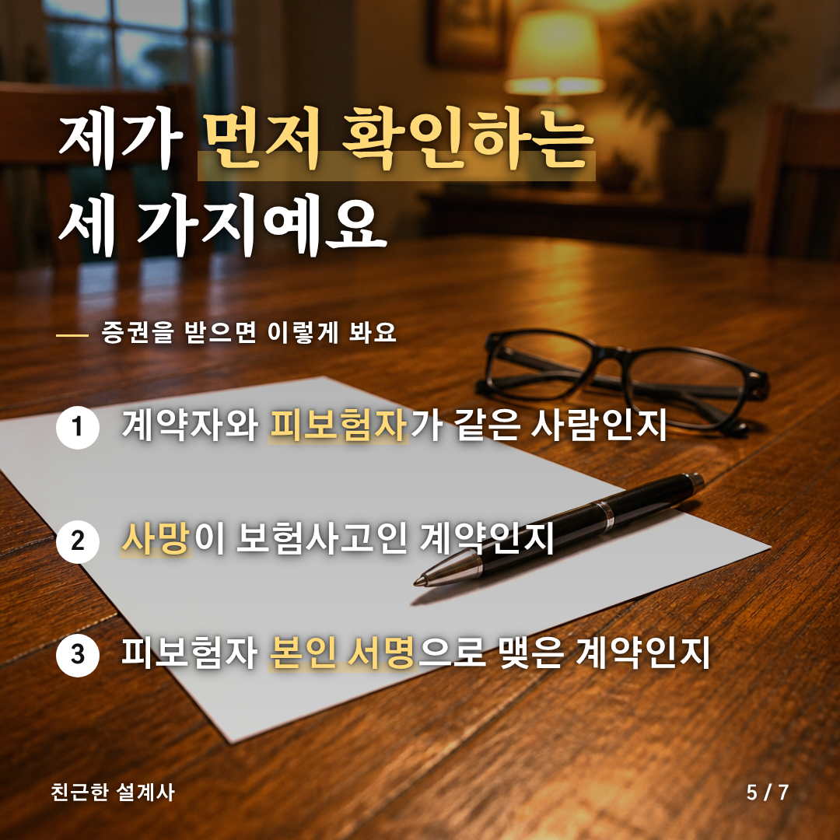
[카드 6/7]
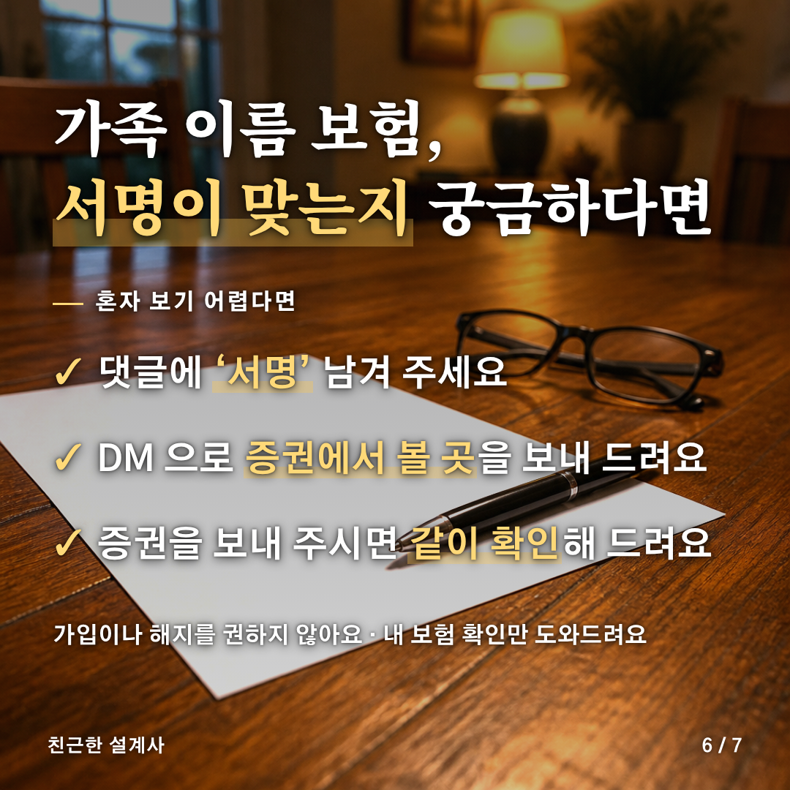
[카드 7/7]


[게시물 본문]
남편 이름 보험, 서명은 누가 하셨나요?

"가족 보험인데 제가 대신 서명해도 되죠?"
이렇게 묻는 분이 생각보다 많아요.

📌 법에는 이렇게 있어요 (상법 제731조)
다른 사람의 사망을 보험사고로 하는 계약은 맺을 때 그 사람의 서면 동의를 받아야 해요.
법이 정한 전자서명이 있는 전자문서도 서면 동의로 봐요.

🔍 그런데 사람마다 달라요
• 내가 피보험자인 계약은 계약자와 피보험자가 같은 사람이에요
• 가족이 피보험자인 계약은 피보험자 본인의 서면 동의가 따로 필요해요

🗂 제가 증권을 받으면 먼저 이 세 가지를 봐요
① 계약자와 피보험자가 같은 사람인지
② 사망이 보험사고인 계약인지
③ 피보험자 본인 서명으로 맺은 계약인지

💬 가족 이름 보험, 서명이 맞는지 궁금하다면
댓글에 '서명' 남겨 주세요.
DM 으로 증권에서 볼 곳을 보내 드리고, 증권을 보내 주시면 같이 확인해 드려요.
가입이나 해지를 권하지 않아요. 내 보험 확인만 도와드려요.

보험사 상품별로 상이할 수 있으므로, 세부사항은 반드시 해당 약관을 참조하시기 바랍니다.

#서면동의 #가족보험 #보험상식
#서면동의 #가족보험 #보험상식

[네이버 클립·릴스 영상 설명 (300자 안쪽)]
남편 이름 보험, 서명은 누가 하셨나요?
다른 사람의 사망을 보험사고로 하는 계약은 그 사람의 서면 동의가 필요해요 (상법 제731조).
다만 계약마다 달라서 증권을 같이 봐야 알 수 있어요.
궁금하면 댓글에 '서명' 남겨 주세요. DM 으로 증권에서 볼 곳을 보내 드려요.
보험사 상품별로 상이할 수 있으므로, 세부사항은 반드시 해당 약관을 참조하시기 바랍니다.
#서면동의 #가족보험 #보험상식

